KAUNO TECHNOLOGIJOS UNIVERSITETAS

INFORMATIKOS

T120B019

ŽMOGAUS-KOMPIUTERIO SĄSAJOS PROJEKYTAVIMAS

Laboratorinio darbo NR. 1 ataskaita

Atliko:

IFF-7/14 gr. studentas

Eligijus Kiudys

2020 m. rugsėjo 21 d.

Priėmė:

lekt. Laucienė Gintarė

KAUNAS 2020

TURINYS

Žmogaus-kompiuterio sąveikos greičio tyrimas 3

1. Darbo tikslas 3

2. Teorinė dalis 3

3. Darbo eiga 3

4. Darbo užduotis 3

5. Naudota įranga 1 variantas 3

6. Naudota įranga 2 variantas 4

7. Naudotos literatūros sąrašas 4

# Žmogaus-kompiuterio sąveikos greičio tyrimas

## Darbo tikslas

Patikrinti Fitso dėsnio teisingumą eksperimentiškai atliekant žmogaus-kompiuterio sąsajos elemento pasirinkimo uždavinį.

## Teorinė dalis

## Darbo eiga

Atliekant nurodytą tikslo įgavimo užduotį, pvz. perkelkite pelę į tam tikrą programos vartotojo

sąsajos tašką ir pasirinkite jį, Fitso dėsnis nurodo, kaip atstumas nuo pradžios taško iki taikinio

ir taikinio plotis įtakoja užduoties sudėtingumo indeksą (ID).

## Darbo užduotis

Aprašyti tiriamo įrenginio ekrano parametrus, naudojamos naršyklės charakteristikas

ir pasirinktos sąveikos (sąveikos) įrenginio pobūdį.

2. Atlikite eksperimentą mažiausiai 5 kartus (su skirtingais atstumo D ir taikinio pločio W

parametrais) su mažiausiai 2 skirtingais įrenginiais naudodami interaktyvų testą

pateiktą interneto puslapyje http://simonwallner.at/ext/fitts/

3. Pateikti rezultatus:

• Nustatytos priklausomybės koeficientus.

• Pateikti sudėtingumo indekso vertę ir histogramą.

• Pateikti nuokrypio nuo tiesaus kelio ir judėjimo greičio (px/ms) grafikus.

4. Suformuluoti išvadas

## Naudota įranga 1 variantas

* 1. **Eksperimento rezultatai (grafikai ir jų paaiškinimas)**
     1. Nustatytos priklausomybės koeficientai.

Lent. Nr. 1. Nustatytos priklausomybės koeficientai

|  |  |  |  |
| --- | --- | --- | --- |
| Eksperimento nr. | Grafiko spalva | Atstumas, D | Plotis, W |
| 1 | Melyna | 199 | 80 |
| 2 | Orandžinė | 159 | 84 |
| 3 | Žalia | 236 | 18 |
| 4 | Purpurinė | 165 | 90 |
| 5 | Ruda | 226 | 60 |

* + 1. Sudėtingumo indekso vertė ir histograma

Pav. Nr.1. Laiko ir efektyvumo ID grafikas. Sudėtingumo indekso vertė ID = 2.181776.

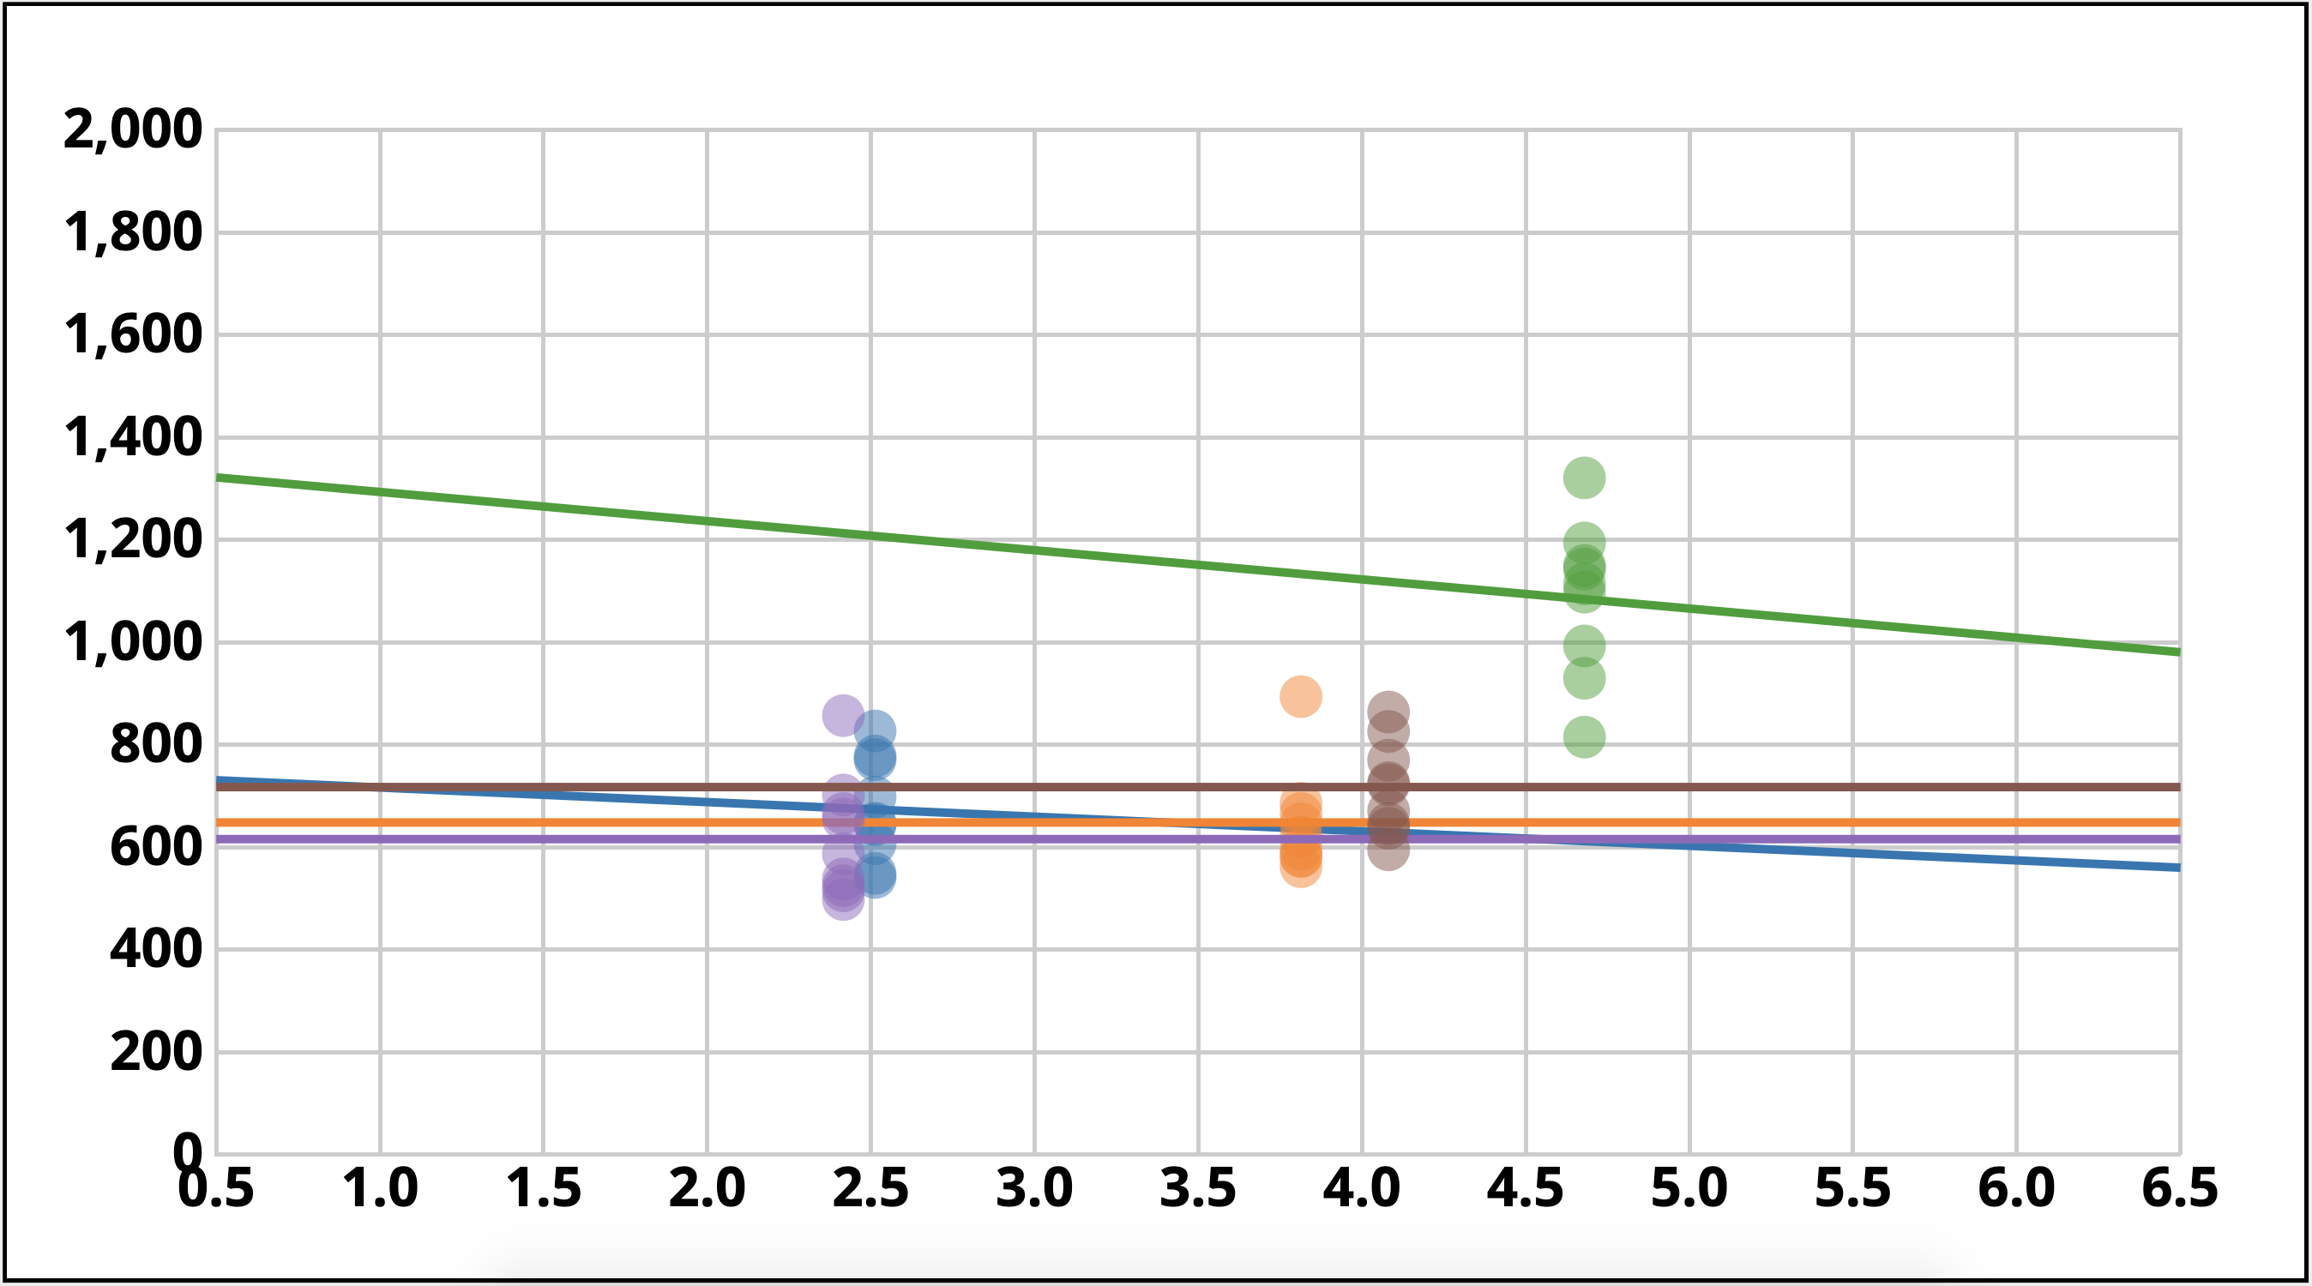

Pav. Nr.2. Efektyvumo pralaidumo diagrama

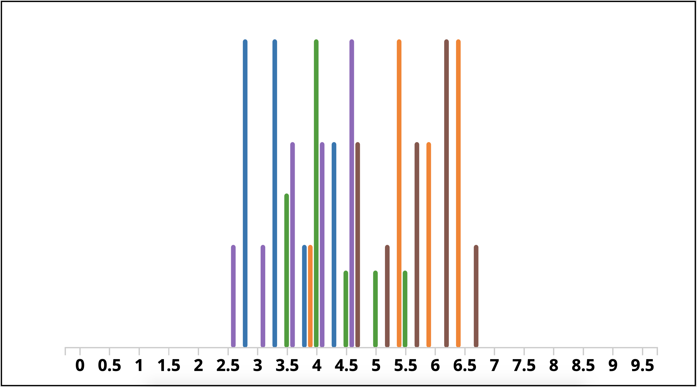

* + 1. Nuokrypio nuo tiesaus kelio ir judėjimo greičio (px/ms) grafikai.

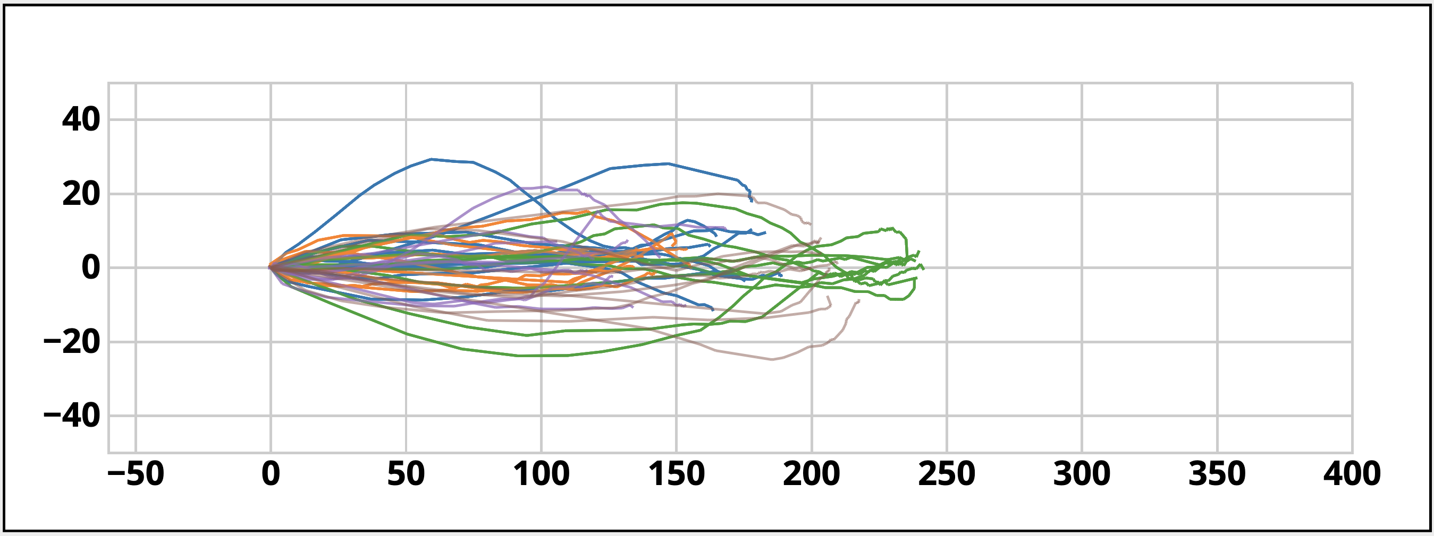

Pav. Nr.3. Nuokrypio nuo tiesaus kelio grafikas.

Grafikę matome kaip kiekvienas paspaudimas yra nukrypęs nuo tiesios linijos. Galime suprasti, kad žmogus niekada nepaspaus tiesiai ant taško, kadangi žmogus nemoka taip tiksliai naudotis valdomuoju įrenginiu.

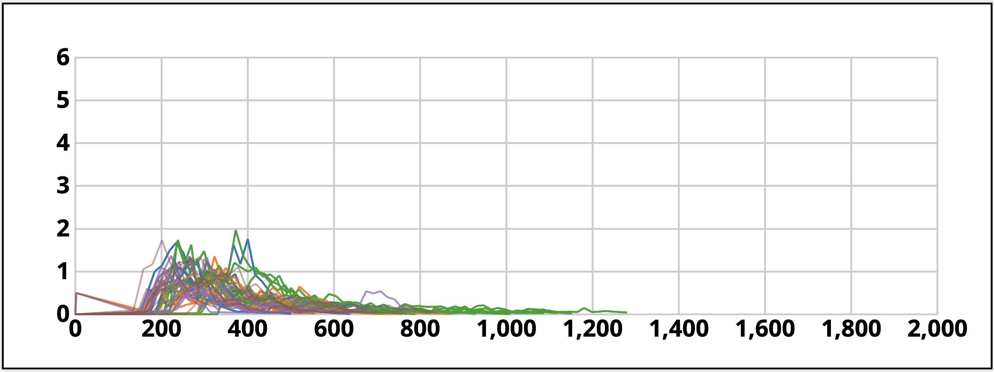

Pav. Nr.4. Judėjimo greičio grafikas.

Judėjimo greitis per visus bandymus išliko panašus. Galime teigti, kad per skirtingus testus valdymo greitis nežymiai pakito.

* 1. **Išvados**

Atlikus Fitso dėsnio eksperimentą, gauti rezultatai padeda išanalizuoti kaip tikslumas priklauso nuo dydžio ir atstumo tarp apskritimų. Testo metu pastebėjau, kad naudojant kompiuterinę pelę dideli taškai kurių atstumas buvo labai mažas yra lengvai paspaudžiami todėl pasirinkimų efektyvumas yra labai didelis ir sudėtingumo indeksas yra mažesnis. Išanalizavus likusius rezultatus matoma, kad efektyvumas yra prastas jeigu taškų dydis yra labai mažas ir atstumas tarp jų yra labai didelis. Rezultatai priklauso ir nuo fizinio faktoriaus: greičio ir kelio tikslumo iki taškų.

## Naudota įranga 2 variantas

* + 1. **Eksperimento rezultatai (grafikai ir jų paaiškinimas)**

...

## Naudotos literatūros sąrašas